**BÁO CÁO BÀI TẬP LỚN**

**Học phần**: Công nghệ Web (CSE485)

**Mã nhóm**: 195106091_1951060694_1951060872 **Nhóm : 16**

**1. Phân công công việc và thông tin Project**

|  |  |  |
| --- | --- | --- |
| **Phân việc trong nhóm** | | |
| 1951060915_Phạm Thế Phong | 1951060694_Đặng Đức Hiệp | 1951060872_Giang Vân Nam |
| Điểm tự đánh giá của cá nhân: 8đ | Điểm tự đánh giá của cá nhân: 7đ | Điểm tự đánh giá của cá nhân: 7đ |
| **Ghi chú**: Trưởng nhóm |  |  |
| * Làm Form Đăng nhập * Làm Form Đăng ký * Làm gửi thông báo, nhận thông báo * Làm thêm, sửa, xóa , user của admin, view_user. * Rà soát , xử lý lỗi | * Tạo giao diện header * Tạo form Project List, View Project * Tạo form task list * Xử lý thêm, sửa, xóa Project, Task * Rà soát , xử lý lỗi | * Làm form index * Làm form home * Xử lý đăng nhập, đăng xuất * Xử lý session * Gửi gmail * Rà soát , xử lý lỗi |
| Link Github tới thư mục BTL làm việc của nhóm:  <https://github.com/Nam311hnvn/Work-Management-And-Arrange-System.git> | | |
| Cả nhóm phân tích đề bài và thống nhất với nhau để làm DATABASE. | | |

**2. Lược đồ CSDL và Chi tiết các bảng**

(Hình ảnh dưới đây mang tính chất minh họa)

|  |
| --- |
| **Database ER Diagram** |
|  |

**3. Hình ảnh kết quả các chức năng đã thực hiện được.**

|  |  |  |  |
| --- | --- | --- | --- |
| Quan hệ | Thuộc tính | Diễn giải | Kiểu dữ liệu |
|  | apply_id |  | Char(12) |
| Hoten | Họ tên | Char(40) |
| Ngaysinh | Ngày sinh | Smalldatetime |
| Gioitinh | Giới tính | Varchar(3) |
| Cmnd | Chứng minh nhân dân | Varchar(9) |
| Sdt | Số điện thoại | Varchar(20) |
| Lop | Lớp | Varchar(10) |
| Nhanvien | manv | Mã nhân viên | Varchar(20) |
| Hoten | Họ tên | Varchar(40) |
| Ngaysinh | Ngày sinh | Smalldatetime |
| Diachi | Địa chỉ | Varchar(50) |
| Chucvu | Chức vụ | Varchar(30) |
| Sdt | Số điện thoại | Varchar(20) |
| Phong | sophong | Số phòng | Char(4) |
| Manv | Mã nhân viên | Varchar(20) |
| Sluongsv | Số lượng sinh viên | Int |
| tinhtrangphong | Tình trạng phòng | Varchar(50) |
| Hopdong | mahopdong | Mã hợp đồng | Char(10) |
| Masv | Mã sinh viên | Char(12) |
| Manv | Mã nhân viên | Varchar(20) |
| Sophong | Số phòng | Char(4) |
| Ngaylap | Ngày lập | Smalldatetime |
| ngaybatdau | Ngày bắt đầu | Smalldatetime |
| ngaykethuc | Ngày kết thúc | Smalldatetime |
| Hoadondiennuoc | Mahd | Mã hợp đồng | Char(10) |
| Manv | Mã nhân viên | Varchar(20) |
| Sophong | Số phòng | Char(4) |
| Ngaylap | Ngày lập | Smalldatetime |
| Tongtien | Tổng tiền | money |
| Madien | Mã điện | int |
| chisodiendau | Chỉ số điện đầu | Int |
| chisodiencuoi | Chỉ số điện cuối | Int |
| Manuoc | Mã nước | Int |
| chisonuocdau | Chỉ số nước đầu | Int |
| chisonuoccuoi | Chỉ số nước cuối | int |
| Sotheodoi | Maktkl | Mã khen thưởng – kỉ luật | Varchar(10) |
| Tenktkl | Tên khen thưởng – kỉ luật | Varchar(20) |
| Sophong | Số phòng | Char(4) |
| Phiktx | mabienlai | Mã biên lai | Varchar(20) |
| Masv | Mã sinh viên | Char(12) |
| so phong | Số phòng | Char(4) |
| Namhoc | Năm học | Smallint |
| Ngaythu | Ngày thu | Smalldatetime |
| Sotien | Số tiền | Money |
| Thannhan | Masv | Mã sinh viên | Char(12) |
| Hoten | Họ tên | Varchar(40) |
| Moiquanhe | Mối quan hệ | Varchar(20) |
| Sdt | Số điện thoại | Varchar(20) |
| Diachi | Địa chỉ | Varchar(50) |

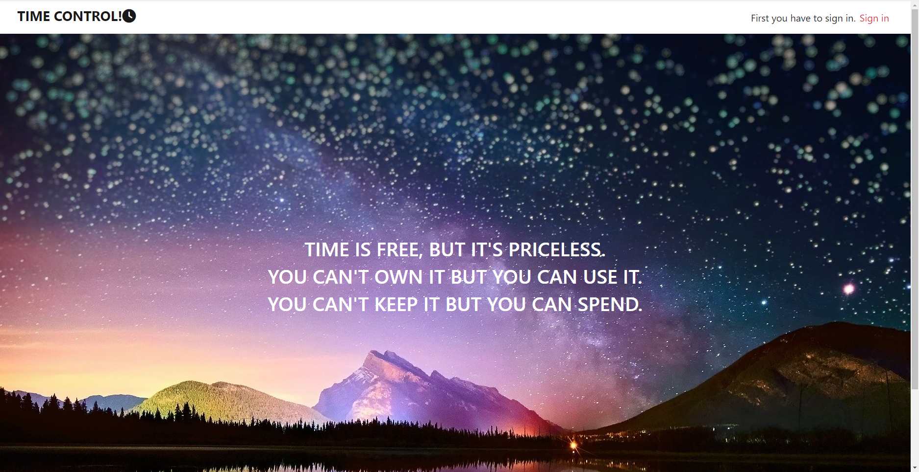

Trang chủ

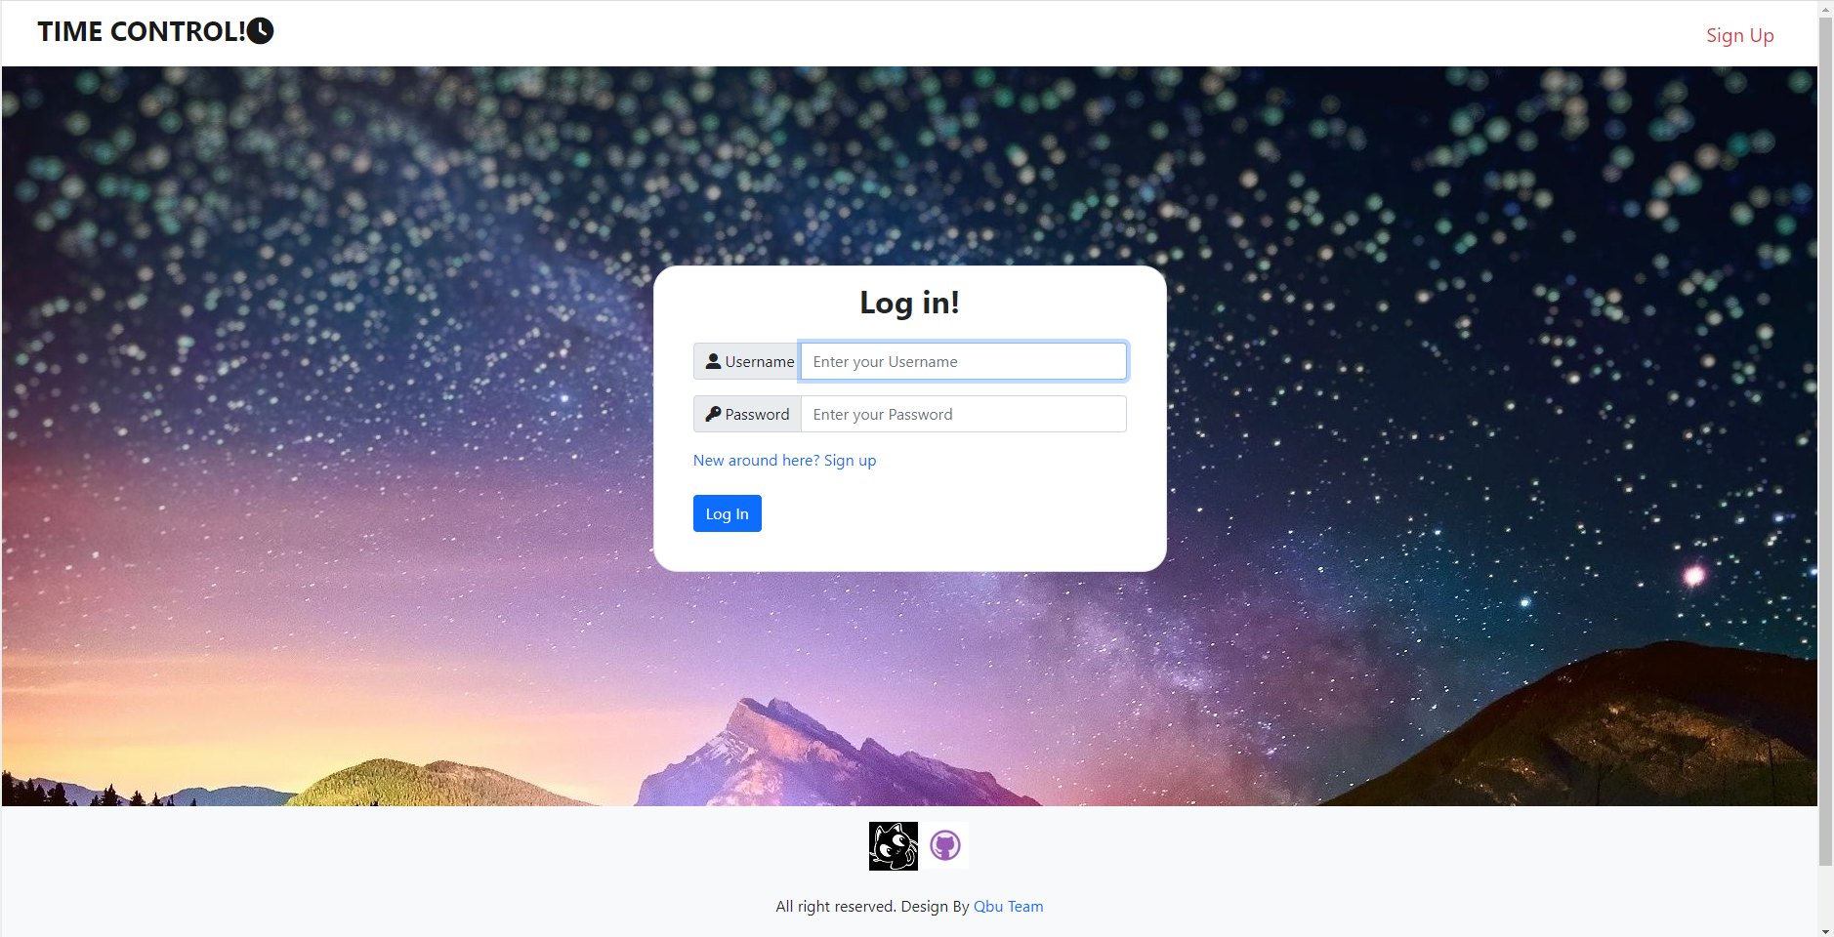

Trang đăng nhập

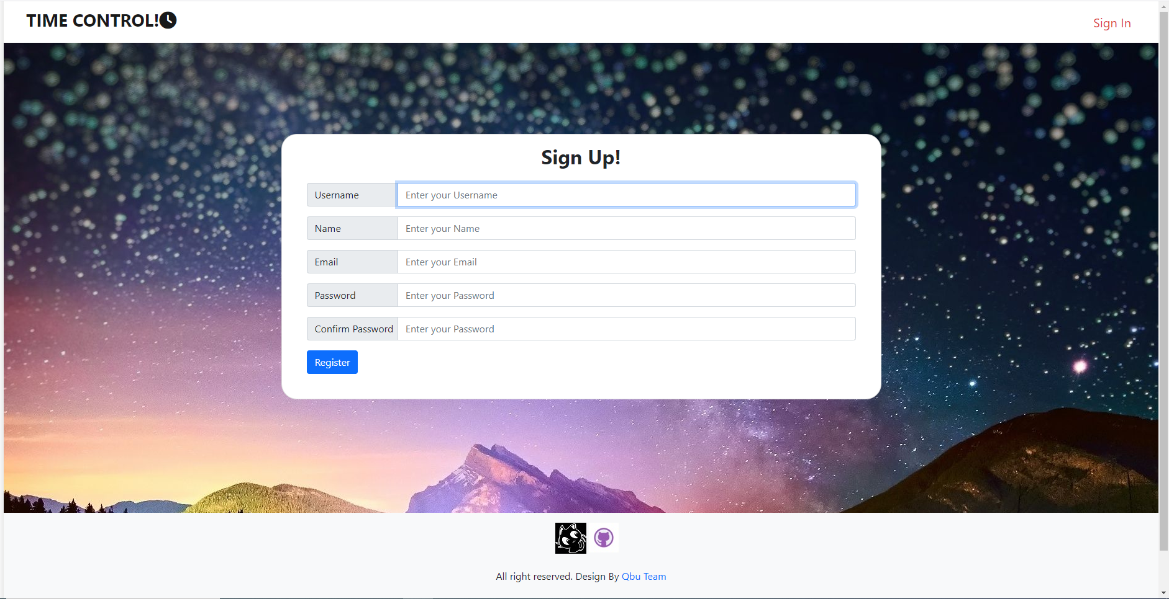

Trang đăng ký

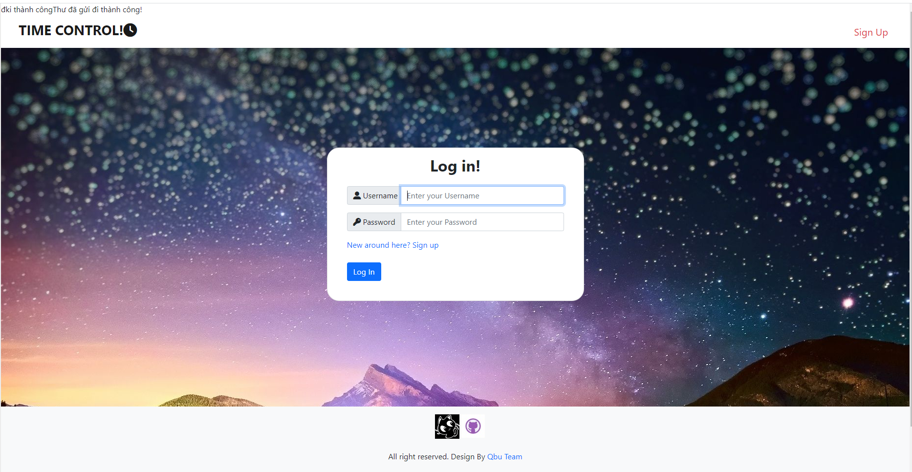

Hiển thị sau khi bấm đăng ký

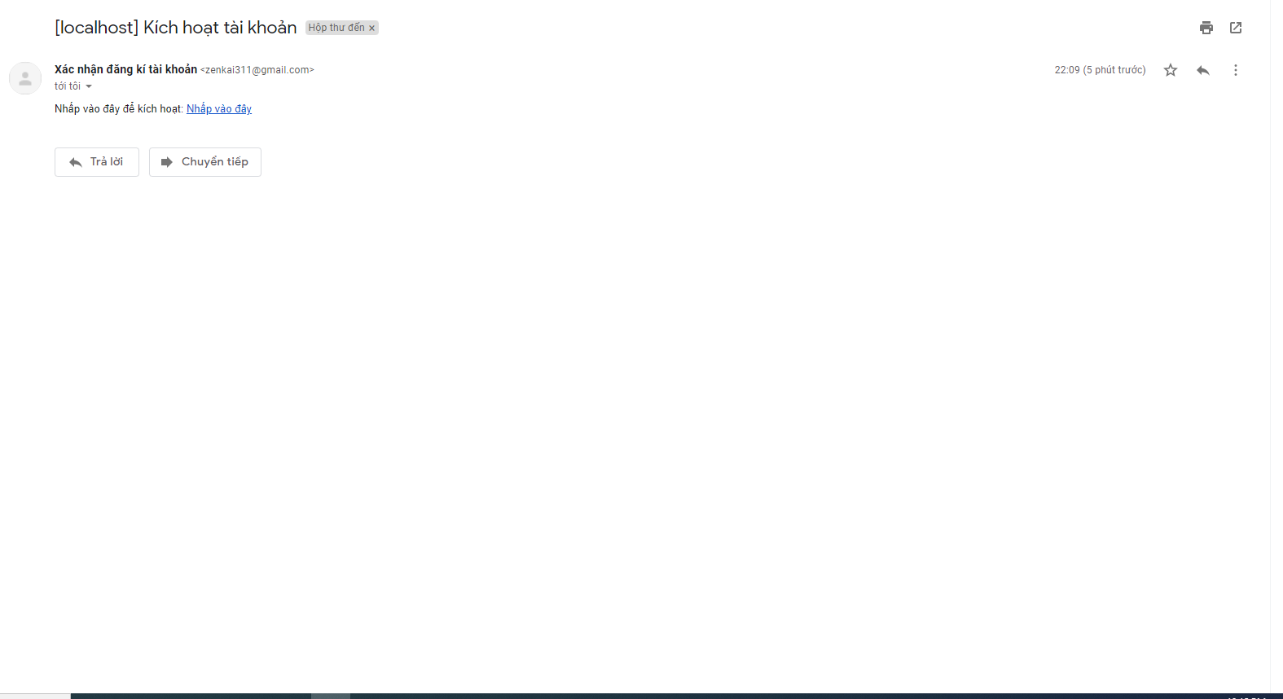Thư xác nhận đăng ký

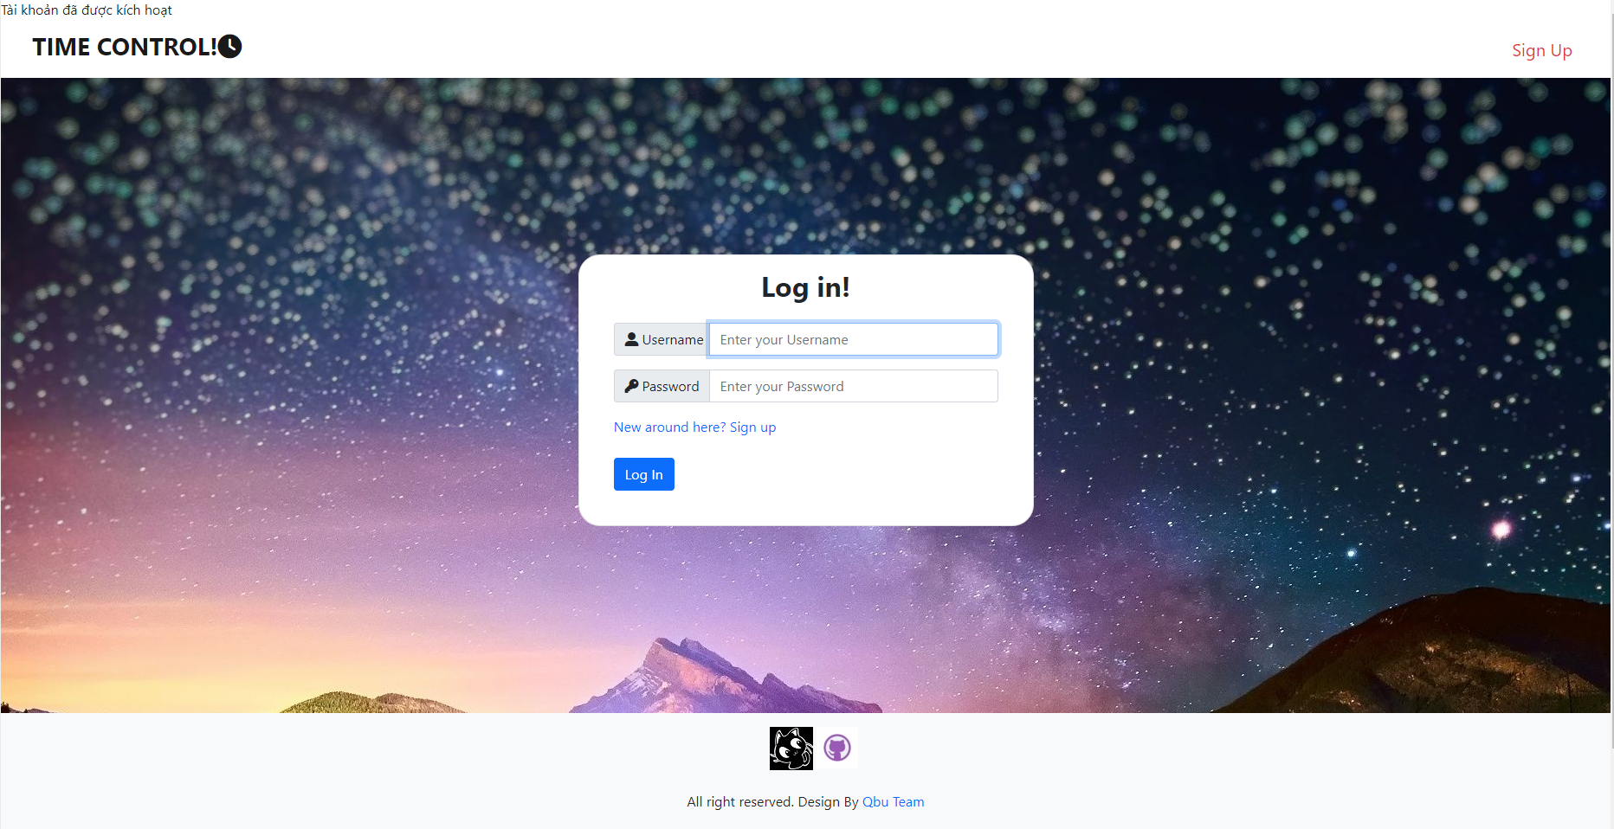Trang được đưa về sau khi đã xác nhận tài khoản

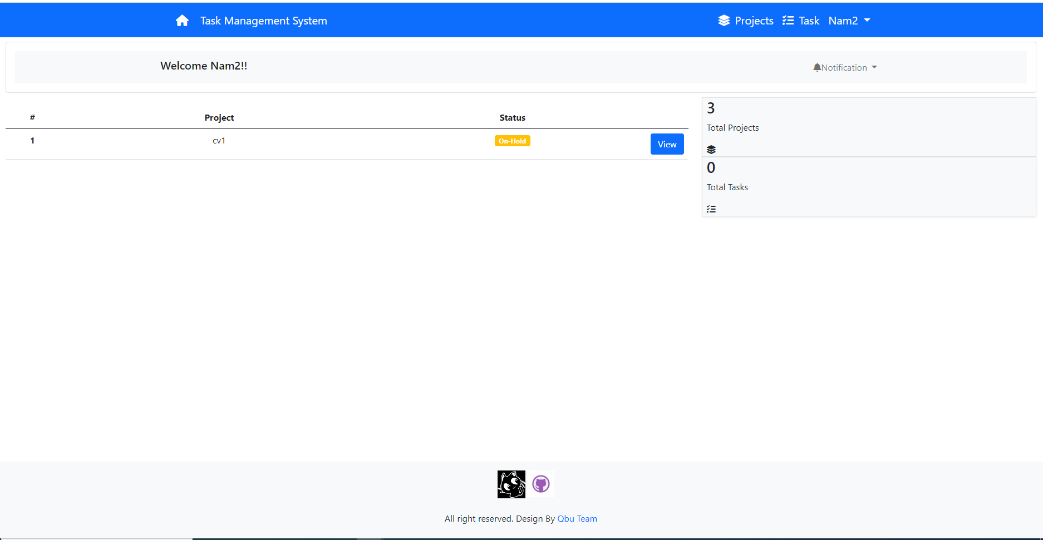

Sau khi đăng nhập tài khoản user

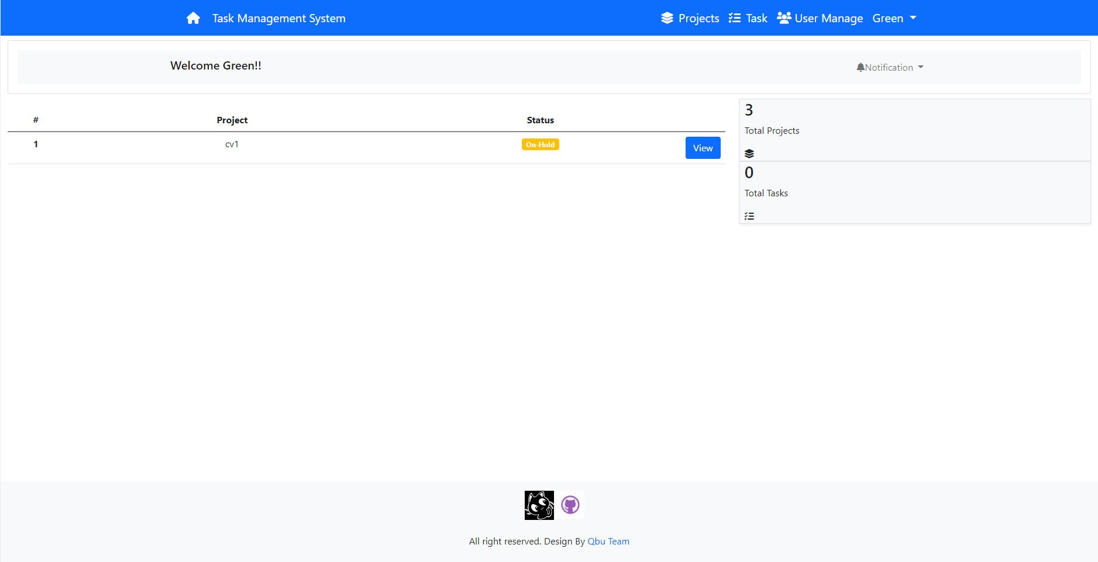

Sau khi đăng nhập tài khoản admin

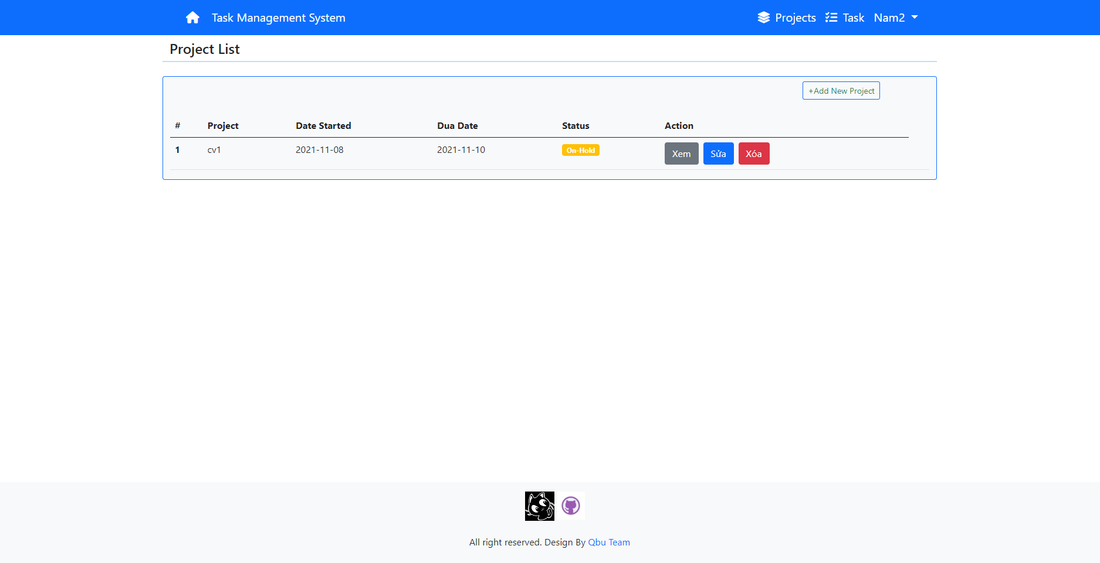

Trang hiển thị project

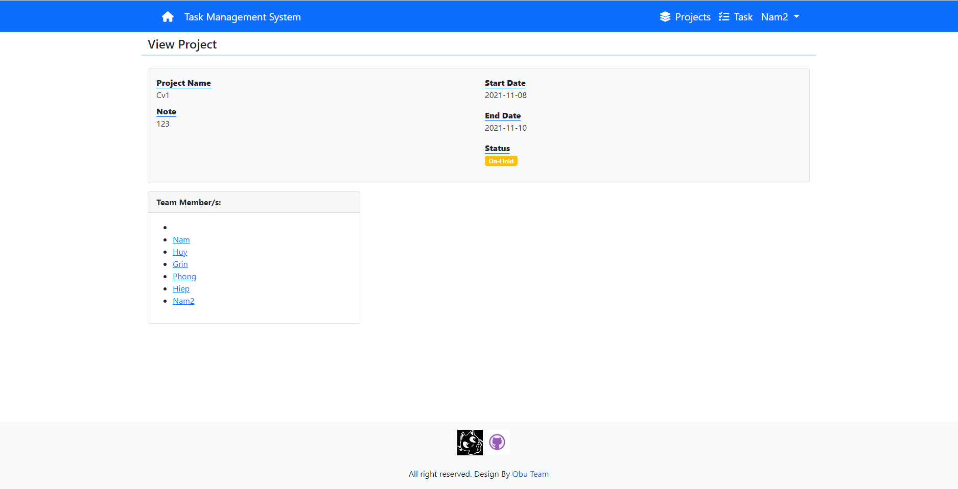

Trang khi bấm nút Xem

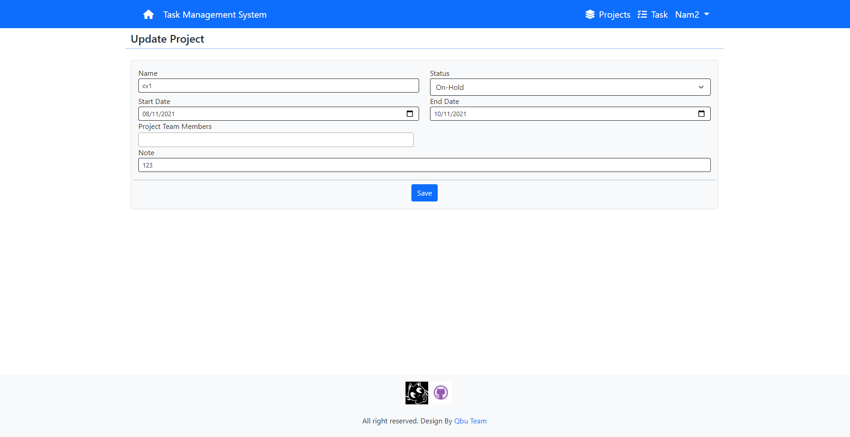

Trang khi bấm nút sửa

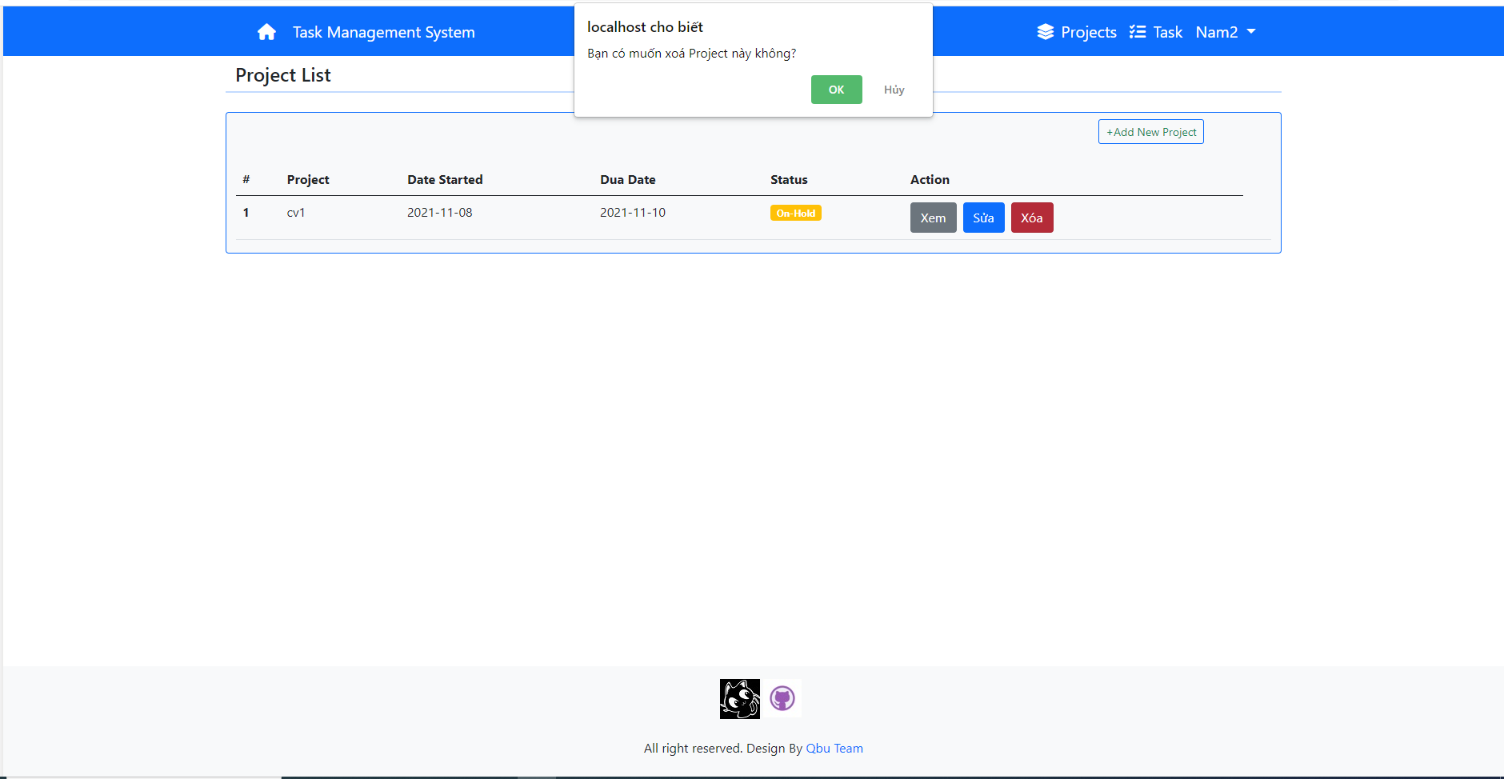

Trang khi bấm nút xóa

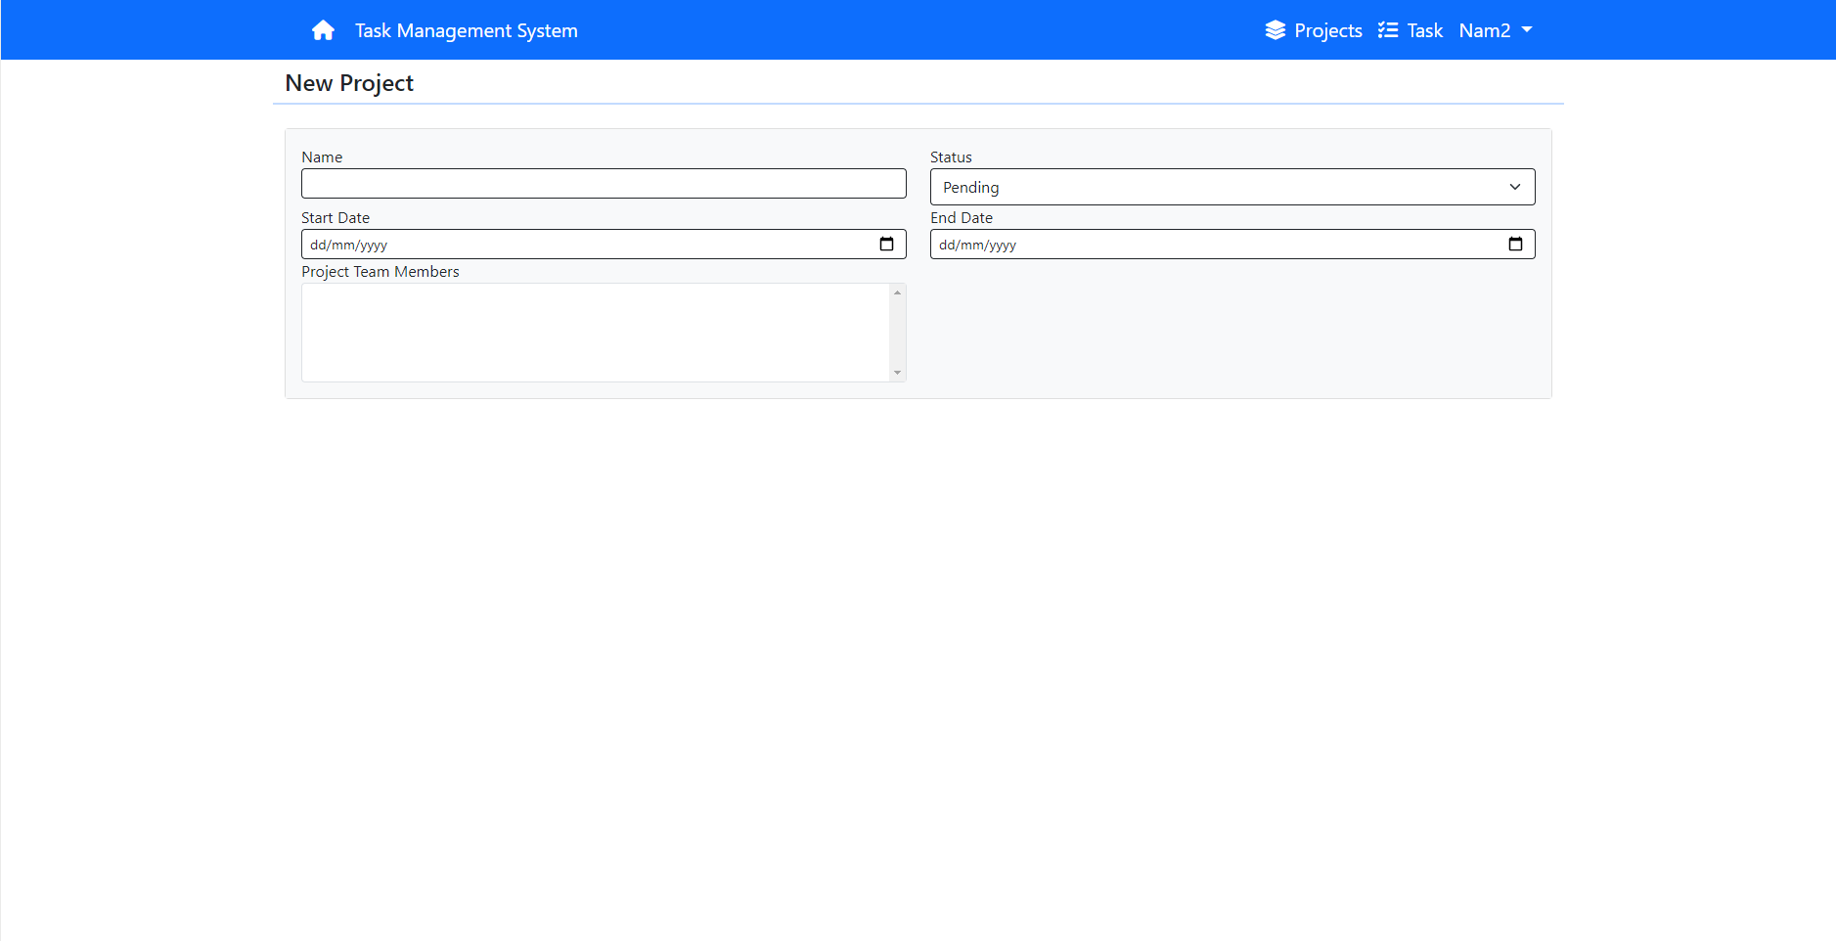

Trang thêm Project mới